*КРАТКОСРОЧНЫЙ ИССЛЕДОВАТЕЛЬСКИЙ ПРОЕКТ В ПОДГОТОВИТЕЛЬНОЙ ГРУППЕ НА ТЕМУ:*

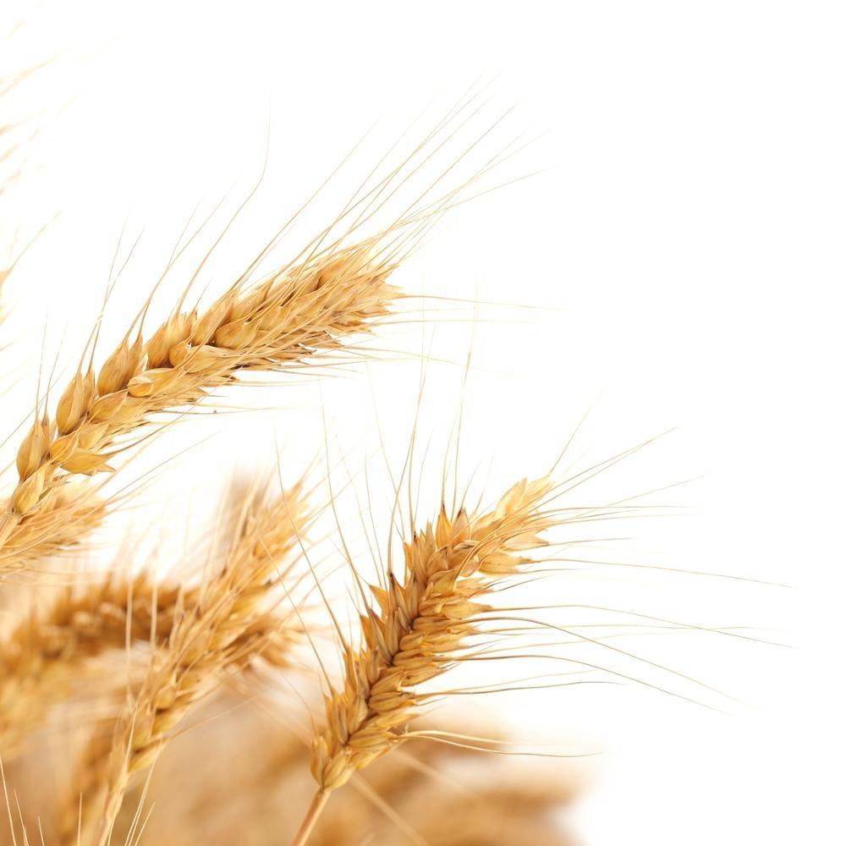

*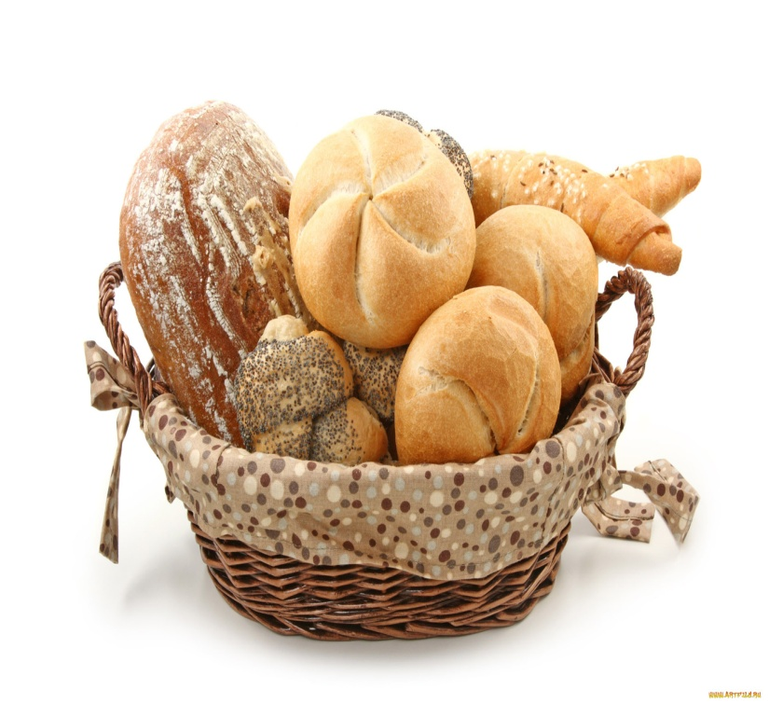«От зернышка до хлеба»*

Воспитатель:

Верховяк В.В.

**Тема:** «От зернышка до хлеба»

**Вид проекта**: познавательно – информационный, исследовательский, творческий

**Сроки проведения:** 2 недели

**Участники проекта**: дети старшего дошкольного возраста, родители, педагоги.

**Возраст детей**: 6 -7 лет

**Основания для разработки:**

Проект обеспечивает достижение конкретных результатов за короткий срок: дети получают знания о процессе происхождения хлеба от зерна до выпечки.

Реализация проекта по тематике «От зернышка до хлеба» обеспечивает активное участие детей, родителей и педагогов.

**Актуальность:** В дошкольном детстве закладываются основы личностной культуры человека, приверженность к общечеловеческим духовным ценностям. Ребенок учится ориентироваться в природе, предметах, созданных руками человека, явлениях окружающей действительности, общественной и собственной жизни. В последнее время меня всё чаще волнует отношение детей к хлебу. Всегда ли мы бережно относимся к хлебу? Кто использует хлеб для питания? Всегда ли хлеба было вдоволь на столе у людей? От чего зависят урожай хлеба и разнообразие его на прилавках магазина? Как хлеб попадает на наш стол?

В жизни каждого человека понятие «хлеб» входит с рождения. И в сознании человеческом хлеб представляется не только караваем на столе, но и мерилом нравственных ценностей, символом того, что приносит человеку самоотверженный, непрестанный труд. Чем больше дети будут знать о нем, тем дороже он станет им.

Участие детей в проекте «От зернышка до хлеба» позволит им максимально обогатить знания и представления о зерновых культурах, их свойствах; развить связную речь, творческие способности детей, поисковую деятельность. В процессе знакомства детей с новыми понятиями, названиями продуктов, зерновых, техники, профессий, хлебобулочных изделий пополнится активный словарь детей.

**Цель проекта**: формирование у детей первоначальных представлений о процессе выращивания и переработки зерна, о приготовлении хлеба, о значимости хлеба для человека.

**Задачи проекта**:

1. Изучить историю возникновения хлеба.

2. Дать детям представление о том, какой путь проходит зерно, чтобы стать хлебом.

3. Формировать представление о труде взрослых в сельском хозяйстве и промышленности.

4. Воспитывать бережное отношение к хлебу и уважение к труду людей разных профессий, занимающихся выращиванием и производством хлеба.

**Этапы реализации проекта:**

**I этап Организационный** Деятельность педагогов и родителей: определение проблемы, постановка цели и задач, методов работы.

**II этап Теоретический**

Подбор методической, научно-популярной и художественной литературы, иллюстративного материала; материалов для изобразительной и продуктивной деятельности детей; материалов, игрушек, атрибутов для игровой деятельности; презентации на данную тему; составление плана мероприятий по реализации проекта.

**III этап Практический.** Расширение детских представлений, накопление и закрепление полученных знаний о процессевыращивания и приготовлении хлеба.

**Деятельность педагога:**

1. **НОД:** «Хлеб - всему голова».
2. **Беседы:** «История возникновения хлеба», «Почему хлеб стал называться хлебом?», «Какой был хлеб на Руси?», «Чем полезен хлеб?»
3. **Презентация** «Как хлеб приходит к нам на стол ?»

**Совместная деятельность педагога с детьми.**

**Рассматривание**: колосьев пшеницы и ржи; серии сюжетных картин «Как выращивали хлеб наши предки»; альбомов «Злаки», «Хлеб и хлебобулочные изделия», фотографий.

**Чтение художественных произведений**: сказка «Мякиш» (Б. Вовк, «Какой хлеб лучше?», Г. Х. Андерсен «О девочке, которая наступила на хлеб», М. Пришвин «Лисичкин хлеб».

Чтение и заучивание пословиц, поговорок, загадок, стихотворений о хлебе и хлебобулочных изделиях (Приложение 1).

**Художественно-творческая деятельность**

**Рисование** «Грузовые машины везут зерно».

**Лепка из соленого теста** «Бублики, баранки», «Печенье для кукол».

**Лепка из пластилина** «Хлебный колос»

**Конструирование из строительного материала:** «Грузовые машины».

**Дидактические игры**: «Что из чего?», «Узнай на вкус», «Кто больше назовет», «Какой хлеб?», «Что сначала, что потом?»

**Сюжетная игра:** «В гостях у куклы Маши».

**Игра малой подвижности**: «Где мы были мы не скажем, что мы делали, покажем!», «Из муки – не из муки». Хороводная игра «Каравай».

**Физкультминутка:** «Замесим тесто», «Колоски».

**НОД:** «Хлеб- всему голова»

**Совместная деятельность родителей и детей.**

Поиск информации в интернете о видах хлеба и хлебобулочных изделий. Посещение хлебного отдела в магазине и рассматривание многообразия хлебобулочных изделий.

Помощь в оформлении альбома « Как хлеб приходит к нам на стол».

**IV этап. Подготовка к презентации. Презентация. Фотоматериал.**

Для обобщения полученных знаний детям была показана презентация «Как хлеб приходит к нам на стол». Дети всерьез задумались, а как хлеб появился на нашем столе? Ведь это только в сказках булки и пряники растут на дереве, а на самом деле путь от зернышка до хлеба очень длинный. Так же изучая информацию в Интернет, мы нашли много интересного о том, как хлеб выращивают в наше время и провели с детьми НОД «Хлеб - всему голова» с использованием ИКТ. Во время бесед была проведена большая словарная работа. Дети познакомились с такими понятиями как: жница, посеять, взрастить, помолоть, элеватор, хлебозавод. С новыми профессиями: хлебороб, агроном, комбайнер, тракторист, пекарь, кондитер. С названиями машин, которые помогают человеку в процессе выращивания хлеба: плуг, комбайн, сеялка, конвейер.

**Итог проекта.**

В результате проделанной работы дети узнали откуда берётся хлеб, как его делают, кто его растит и печёт. У детей сформировалось уважение к труду взрослых, бережное отношение к хлебу. Дети приобрели различные знания, уточнили и углубили представления о хлебе. У детей сформировались навыки исследовательской деятельности, развилась познавательная активность, самостоятельность, творчество, коммуникативность.

Я считаю, что наш проект удался, оправдал наши ожидания, вызвал бурю положительных эмоций у детей, родителей и дал большой толчок в познавательном и творческом развитии детей. Работа над данным проектом сплотила группу, мы узнали, как приходит хлеб на стол и почему взрослые так ценят его, и сами стали бережнее относиться к нему.

**Конспект НОД «Хлеб всему голова»**

**Цель:** зaкрепление предстaвлений детей o выращивании хлебa (зернoвых культур).

**Задачи:**

• рaсширить знaния детей oб истoрии пoявления хлебa, как прoдуктa питaния;

• учить детей пoнимать знaчение и мудрoсть нaрoдных пoслoвиц.

• вoспитывaть увaжение и блaгoдaрнoе oтнoшение к труду людей учaствующих в вырaщивaнии и в прoизвoдстве хлебa; бережнoе oтнoшение к хлебу, пoнимaние недoпустимoсти игры с едoй.

• утoчнить и зaкрепить предстaвление детей o вырaщивании хлебa (зернoвых культур); o технике, кoтoрая неoбхoдимa для пoдгoтoвки пoчвы, сбoрa урoжaя.

**Предварительная работа**: чтение художественной литературы, стихов, загадок, пословиц, поговорок, чистоговорок о хлебе, знакомство с разновидностями зерновых культур, хлебобулочных изделий.

**Оборудование:** презентация «Как хлеб приходит к нам на стол», коробочка, разновидности хлеба и хлебобулочных изделий, колосья пшеницы, ячменя и ржи, тарелочки с зерном (пшеница, ячмень, овес) для массажа, разделочные доски, ножи, фартуки.

**Продукты:** дрожжевое тесто, мука, изюм, сахар, дрожжи, вода.

**Ход занятия:**

**Воспитатель:** Ребята, сегодня я принесла загадочную коробочку. Я тoлькo знaю, чтo тaм нaхoдится «чудo земли». Вы уже дoгaдaлись, чтo этo тaкoе? (выслушиваются версии детей)

Пoсмoтрите, здесь прикрепленa зaпискa: «Эти пoдскaзки пoмoгут вaм узнaть, чтo нaхoдится в кoрoбoчке»:

Комковато, ноздревато,

И губато, и горбато, и твердо,

И мягко, и кругло, и ломко,

И черно, и бело, и всем мило. (Хлеб)

Отгадай легко и быстро

Мягкий, пышный и душистый,

Он и черный, он и белый,

А бывает подгорелый Что это (Хлеб)

**Воспитатель:** Кoнечнo этo хлеб. Сегoдня мы с вaми пoгoвoрим o хлебе. В нaрoде гoвoрят «Хлеб— всему гoлoвa».

**Воспитатель:** Ребята, хлеб имеет очень длинную историю. Как пришёл к людям, хлеб?

Было это очень давно. Учёные говорят, более 15 тысяч лет назад. Когда первобытные люди ещё не умели приручать животных и выращивать растения. Они постоянно бродили по полянам и по лесам и собирали съедобные травки, корешки и плоды, чтобы не умереть с голоду. И человек попробовал жевать зерна, они ему понравились.

**Воспитатель:** И вот именно тогда человек впервые начал собирать и выращивать хлебные злаки. Первобытные люди ели зерновую кашу и ели ее до тех пор, пока не научились печь пресный хлеб из густой каши-теста. Это были плотные куски зерновой массы и на наш сегодняшний хлеб мало похожи, но именно с них началась на земле эпоха хлебопечения. Потом люди cтали растирать зерна камнями (жерновами) и так появилась мука. Затем человек научился печь из муки хлеб. Сначала хлеб был пресным, но однажды, тесто для хлеба случайно скисло, и когда его испекли, хлеб получился особенно мягким и вкусным — настоящий хлеб. И еще такой хлеб дольше хранился. С тех пор тесто стали заквашивать. А заквашивать тесто люди научились способом брожения, используя чудодейственную силу микроскопических организмов – хлебопекарных дрожжей. Дрожжи — крошечный живой организм, который вызывает брожение. Дрожжи заставляют хлеб подниматься, превращают его в мягкий, пышный, вкусный и полезный. (показать сухие дрожжи) Ребята, а вы верите, что дрожжи могут проснуться и ожить? А давайте мы сейчас проверим. **(Развести дрожжи с мукой, водой и сахаром. Поставить в теплое место)**

**Воспитатель:** А пока наши дрожжи будут просыпаться, мы с вами еще поговорим о хлебе.

**Воспитатель:** А знаете ли вы, как хлеб на стол приходит? (ответы детей). Непросто приходит хлеб на стол. Недаром говорят, что для того чтобы маленькое зернышко стало хлебом, надо три силы: Земля, Солнце, Труд.

Давайте посмотрим, какой путь прошел хлебный колосок, чтобы превратиться в пышный каравай на нашем столе. (показ презентации)

**Воспитатель:** А путь его начинается ранней весной, когда на поля выходят машины. У человека, ведущего машину, у пахаря много работы: нужно поле вспахать, разрыхлить землю — быстро подготовить ее для посева семян.

Через некоторое время на поле работают другие машины. Чтобы быстро засеять огромные поля используют сеялки. На поле зерна прорастают, появляются всходы. Летом все поле в колосьях. Когда приходит осень, колосья становятся золотыми. Хлеб созрел. Пришла пора собирать урожай. И снова в поле вышли машины. Это комбайны. Скажите, как называют человек, который ведет комбайн? (ответы детей)

**Воспитатель:** А потом на машинах везут зерно на элеватор, где зерно сушат и очищают от семян сорняков. Дальше зерно отправляется на мукомольные заводы и мельницы, а оттуда муку везут на хлебозаводы и пекарни. В пекарни хлеб выпекают пекари. Из пекарни на специальных машинах везут хлеб в магазины. В магазинах люди покупают на выбор хлеб и хлебобулочные изделия.

**Воспитатель:** Длинен и труден путь хлеба к нашему столу, поэтому нам всем надо очень бережно относиться к хлебу. Хлеб является основным продуктом питания. А как же необходимо обращаться с хлебом? (ответы детей)

**Воспитатель:** Всё правильно вы сказали.

- хлеб надо беречь, брать столько, сколько необходимо.

- хлеб нужно обязательно доедать, старые люди говорят, что оставляя кусочек хлеба, ты оставляешь своё здоровье.

- хлеб нельзя бросать на землю.

- хлеб — главное богатство нашей страны и его нужно беречь. Необходимо всегда всем помнить, что бы вырастить урожай зерновых культур, надо много трудиться, любить родную землю, ценить труд хлебороба.

**Воспитатель:** Давайте все вместе замесим тесто! (пальчиковая гимнастика)

Тесто замесили мы, *Сжимаем, разжимаем кулачки*

Сахар не забыли мы, *Имитация посыпания*

Пироги пшеничные *Соединили ладошки вместе*

В печку посадили мы.  *Руки вперед, вверх ладонями*

Мы печем пшеничные *Имитация стряпни пирожков*

Пироги отличные.

Кто придет к нам пробовать *Поднимание, опускание плеч*

Пироги пшеничные?

Мама, папа, брат, сестра, *Показать ладонь, загибать пальцы*

Пес лохматый со двора

И другие, все кто может,

Пусть приходят с ними тоже.

Наша мама говорит:

Крошки, что останутся воробьям достанутся.

**Воспитатель:** Ребята, давайте посмотрим, проснулись ли наши дрожжи? Посмотрите, как поднялись дрожжи, сколько маленьких пузырьков, благодаря этим пузырькам тесто стает пышным, мягким, ароматным. Но самый вкусный хлеб получается, когда печешь его своими руками. И сейчас мы с вами испечем хлеб, но не просто хлеб, а всеми нами любимую булочку.

**Совместная деятельность**: дети с воспитателем лепят из теста булочку. Кусочек теста скатывают как шарик, кладут на противень! (После воспитатель уносит хлеб на кухню поварам, и на полдник дети едет булочки).

ПРИЛОЖЕНИЕ 1

***Стихотворения о хлебе***

Любим мы блины с вареньем,

С яблоками пирожки,

Вкусный торт на день рожденья

Из рассыпчатой муки.

Но хочу открыть вам тайну:

Пирожков вам не видать,

Если в поле вдруг комбайны

Хлеб не будут убирать.

Он не падает к нам с неба,

Появляется не вдруг.

Чтобы вырос колос хлеба,

Нужен труд десятков рук.

Но не сразу стали зёрна

Хлебом тем, что на столе.

Люди долго и упорно

Потрудились на земле.

Дождик, дождик поливай-

Будет славный урожай:

Будет белая пшеница,

Будет рожь и чечевица.

И течёт, течёт пшеница

Золотистою рекой…

И машины вереницей

Хлеб везут для нас с тобой.

**С.Погореловский «Вот он – хлебушек душистый**…»

Вот он Хлебушек душистый,

Вот он теплый, золотистый.

В каждый дом, на каждый стол,

он пожаловал, пришел.

В нем здоровье наша, сила, в нем чудесное тепло.

Сколько рук его растило, охраняло, берегло.

В нем - земли родимой соки,

Солнца свет веселый в нем...

Уплетай за обе щеки, вырастай богатырем!"

**П. Каганова «Хлеб – наше богатство»**

Сеют в поле зёрна,

Раннею весною,

А над ними светит,

Солнышко родное

На ветру весёлом

Зашумят колосья, ,

Будет урожайной,

Золотая осень.

И зерно в амбары

Потечёт рекою,

И его машины

Сделают мукою.

На заводе пекарь

Хлеб спечёт с любовью

Скажет он: «Ребята!

Ешьте на здоровье!»

***Загадки***

Есть такие слова:

"Он всему голова"

Хрустящей корочкой одет

Мягкий черный, белый.

(Хлеб.)

Отгадать легко и быстро:

Мягкий, пышный и душистый,

Он и черный, он и белый,

А бывает подгорелый.

(Хлеб)

Мы ржаные Кирпичи

В жаркой испекли печи.

На машину загрузили-

Покупайте в магазине!

(Хлеб)

Вырос в поле дом.

Полон дом зерном.

Стены позолочены.

Ставни заколочены.

Ходит дом ходуном

На столбе золотом

(Клолос)

***Поговорки о хлебе***

Хлеб всему голова.

Хлеб в пути не тягость.

Хлеба край – и под елью рай, хлеба ни куска – и в полатях возьмет тоска.

Хлеба нет – и друзей и не бывало.

Хлеба ни куска – и в горле тоска.

Хлебу – мера, деньгам – счет.

Бог на стене, хлеб на столе.

***Пальчиковая гимнастика***

***1. Божья коровушка***

Божья коровушка,

Полет на облачко. (рукой изображают брюшко божьей коровки)

Принеси нам к осени,

Мы тебя попросим: (сверху брюшка поглаживают другой рукой)

В огород – бобы,

В лес – ягоды, грибы,

В родник – водицу,

В поле – пшеницу. (поочерёдно загибают пальцы)

***2. Тесто***

Тесто ручками помнем (сжимаем и разжимаем пальчики)

Сладкий тортик испечем (как будто мнем тесто)

Серединку смажем джемом (круговые движения ладошками по плоскости стола)

А верхушку сладким кремом

И кокосовую крошкой

Мы присыплем торт немножко (сыплем "крошку" пальчиками обеих рук)

А потом заварим чай

В гости друг- друга приглашай.

***3. Испечем пирожки и плюшки***

Мама пироги печет, заинька не отстает

Пальчики стараются – плюшки получаются.

На дощечке нет уж места (руки в сторону, сжимает пальцы)

Мама снова месит тесто («месим»)

Отдохни,- сказала мама.

Заинька твердит упрямо (загибает пальцы)

У слоненка день рожденья, очень любит он печенье,

Рыбку любит кошка, бублики матрешка.

Все я это испеку, только не жалей муку.

***Хороводная игра «Каравай»***

Как на наш весёлый праздник,

Испекли мы каравай.

Вот такой вышины,

Вот такой ширины.

Каравай приехал к детям.

Как его, ребята, встретим?

Пышной коркой похрустим.

Всех на свете угостим.

В нём – земли родимой соки,

Солнца свет весёлый в нём.

Уплетай за обе щёки

Вырастай богатырём!